Úkoly „Maminka má dneska svátek“
Maminka má dneska svátek,
budem si užívat hrátek,
že ji máme v srdíčku,
přinesem jí kytičku.
Jsi ta nejlepší ze všech maminek, mami.
Máme tě moc rádi.
- Ano, naše maminka má svátek, popřej jí hezkou básničkou a na obrázku obtáhni vlasy spojením teček a maminku vybarvi. Řekni, jakou barvu očí a vlasů má tvoje maminka.

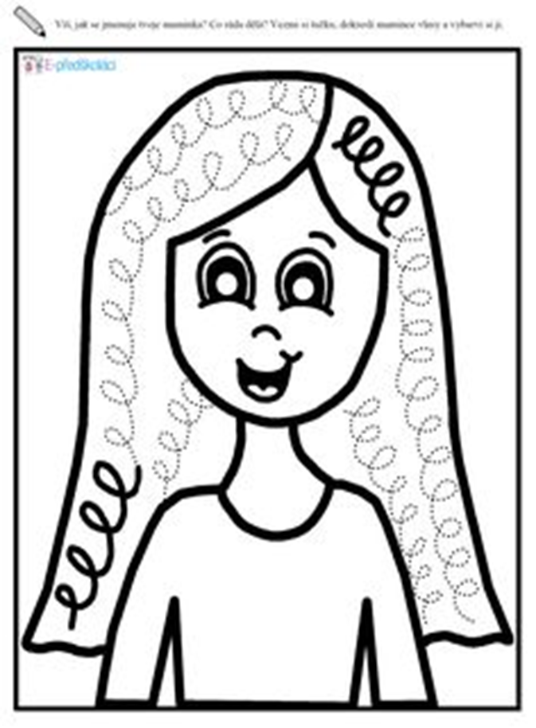

- Kytička pro maminku. Spočítek jednotlivé kytičky a vybarvi správný počet puntíků – podle počtu kytiček a vybarvi je.

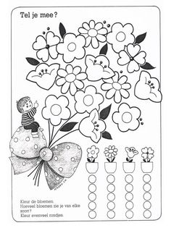

- Malované četní – dospělák čte a ty doplňuj podle obrázků.

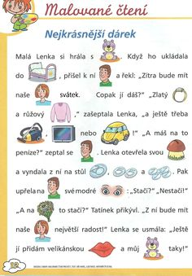

- Jedno malé rýmování.

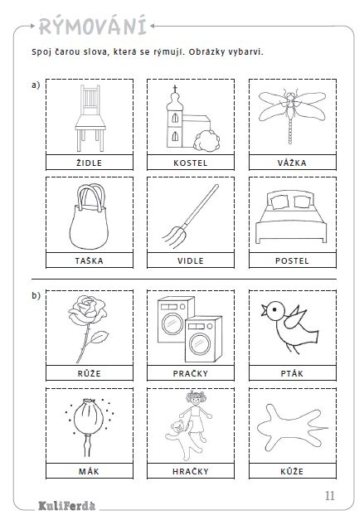
- A jsme u maminky v kuchyni, vystřihni si malé obrázky podle vytečkovaných čár a nalepuj do velkého obrázku, říkej mamince, kam jednotlivé obrázky lepíš (např. na stůl, na kuchyňskou linku, hned vedle ledničky atd.). Pozor, některé věci na obrázku do kuchyně nepatří. Nakonec vybarvi.

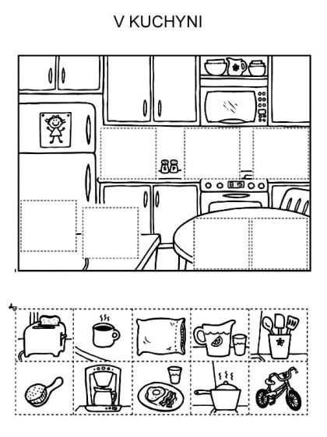

- A poslední úkol je překvapení pro maminku, zkus sám/a vybarvit obrázek a dej ho mamince k svátku.

